

Escalado digital

**Breve descripción:**

Al finalizar todo el proceso de patronaje hasta el punto de prototipado se lleva a cabo el proceso de escalado, este se realiza después de la verificación y validación de los moldes que se quieren trabajar, el escalado se puede trabajar de manera digital o manual, en cualquiera de los dos casos siempre se debe tener como punto de partida el cuadro de tallas para poder hacer el análisis detallado de las prendas, cada empresa, marca o industria trabaja medidas, análisis y cuadros de tallas diferentes, lo que hace necesario el reconocimiento de estas.

**Agosto 2024**

Tabla de contenido

Introducción 1

1. Escalado manual de prendas 2

1.1. Escalado de falda 15

1.2. Escalado de base con pinzas - superior 17

1.3. Escalado de básico de pantalón 20

1.4. Escalado cortes, manga, cuello 22

1.5. Base superior masculina - análisis de escalado bibásico 24

1.6. Análisis y construcción de cuadro de tallas masculino - dxt escalado 26

1.7. Modificación de moldes - análisis sobre medidas 29

2. Escalado en Optitex 31

Síntesis 33

Material complementario 34

Referencias bibliográficas 35

Créditos 36

# Introducción

En el siguiente video, se presenta la introducción al componente formativo, explicando de manera general las temáticas que serán tratadas:

1. Escalado digital



[Enlace de reproducción del video](https://www.youtube.com/watch?v=Iz0S59Naybs)

|  |
| --- |
| Síntesis del video: Escalado digital |
| En este componente se abordarán las bases de fundamentación necesarias para llevar a cabo todo tipo de escalado. Adicionalmente, se proporcionarán herramientas para manejar los cuadros de tallas femeninos, masculinos e infantiles. Al final, se podrá completar todo el proceso de patronaje, incluyendo el prototipado, la verificación y la validación de los moldes, lo que permitirá llevar a cabo el proceso de escalado. Este escalado puede realizarse de manera manual o digital, pero en ambos casos es esencial tener como punto de partida el cuadro de tallas. Con el cuadro de tallas, se realiza un análisis detallado de las prendas, ya que cada empresa, marca o industria trabaja con medidas, análisis y cuadros de tallas diferentes, lo que hace necesario su reconocimiento en este componente. El aprendiz podrá adquirir competencias a partir de la exploración de los materiales disponibles y complementarios, lo que le permitirá definir su manera de analizar los cuadros de tallas y realizar el escalado. Comencemos. |

# Escalado manual de prendas

**Introducción y conceptualización - escalado**

**¿Qué es el escalado?**

Es el método o técnica implementada para ampliar o reducir proporcionalmente un patrón base, molde o trazo de una talla a otra. Las proporciones se identifican de acuerdo con el cuadro de tallas o medidas estandarizadas, para llevar a cabo un escalado se implementan planos cartesianos que permiten identificar puntos de referencia, en las medidas de largos, anchos y contornos con sus proporciones que se diferencian entre una talla y otra.

**Plano cartesiano**

Está formado por dos rectas perpendiculares, una horizontal y otra vertical que se entrecruzan en un punto.

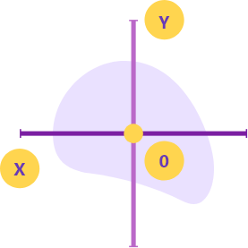

* **La recta horizontal,**es llamada eje de las abscisas o de las equis **(X)**
* **La recta vertical,**eje de las ordenadas o de las yes **(Y)**
* **El punto donde se cortan**recibe el nombre de origen **(punto cero o punto muerto)**

**El plano cartesiano tiene como finalidad describir la posición de puntos,** los cuales se representan por sus coordenadas o pares ordenados. Para la implementación del plano cartesiano trabajaremos con el **sistema de medidas de mayor dominio.**

Sistema de medida universal: **metro - centímetro - milímetro**

**Ejemplo:**

**Considerando que el ancho es representado por la línea X, y el largo por la línea Y.**

Si tomamos como punto de partida **el punto de origen**al hablar de reducir o aumentar, podríamos acudir a los espacios negativos o positivos del plano cartesiano, según corresponda.

**Aumenta**

**Ancho: 3 - Largo: 1**

**Ancho: 1 - Largo: 3**

**Reduce**

**Ancho: -3 - Largo: -1**

**Ancho: -1 - Largo: -3**

En las siguientes gráficas se presenta la ubicación de los puntos en el plano cartesiano:

1. Ubicación de los puntos en el plano cartesiano

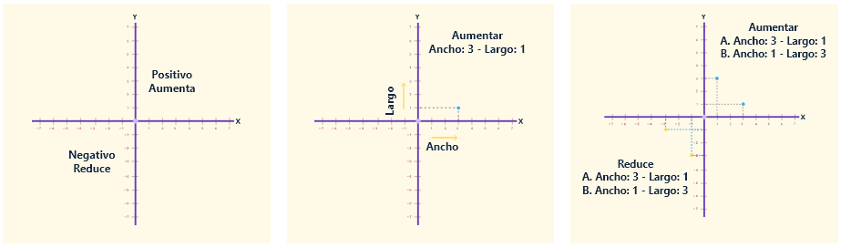

Para entender cómo funciona el escalado desde el plano cartesiano, se toma como referencia un cuadrado, el cual es el molde base o talla base a trabajar, su ubicación en el plano se presenta en la siguiente figura:

1. Punto de origen

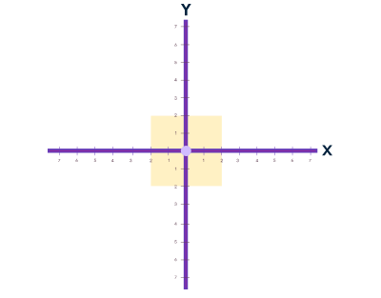

Para mayor comprensión de este cuadrado, se deben dibujar dos cuadrados más, en total serían tres cuadrados donde el primero es el punto intermedio entre los otros dos, así como se presenta en la siguiente figura:

1. Tres cuadrados

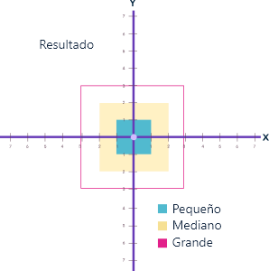

* La diferencia de **ancho** es 2 cm
* La diferencia de **alto** es 2 cm

Se debe sacar un cuadrado más pequeño y un cuadrado más grande. Recuerde que todos los lados del cuadrado deben quedar iguales.

**Análisis sobre plano cartesiano**

**Ubicación en plano cartesiano:** punto de origen

**Distribución desde punto de origen:** 1 cm a cada lado

* Aumento por largo eje **Y: 2 cm**
* Aumento por ancho eje **X: 2 cm**

Puntos para tener en cuenta: en este caso, por el punto de origen y el incremento de la figura, no se contemplan puntos como negativos o positivos, únicamente los lados que deben aumentar.

* **Análisis sobre plano cartesiano**

Revisa el documento que pueden resultar útil para aprender más sobre el análisis sobre plano cartesiano en la carpeta de anexos.

**Conclusiones**

El manejo del punto de origen - punto cero - punto muerto, es el primer acercamiento a la comprensión de trasladar, modificar, mover puntos de referencia o construcción.

El concepto de positivo o negativo sobre el plano depende del punto de origen; aplicar en escalado se refiere a cada vez que se trabaja una medida sobre el plano cartesiano:

* **Negativa:** reducción
* **Positiva:** aumento

**Proporciones**

En escalado son medidas de los aumentos o disminuciones secuenciales para obtener tallas mayores o menores, moldes o bases.

Se debe identificar la diferencia en unidades de medida usada, es decir, centímetros, entre talla y talla, en cada medida del cuerpo (largos, anchos, contornos). La medida identificada como diferencia es sobre la que se hace el análisis de construcción, dependiendo el tipo de plano, molde o trazo.

**Ejemplo:**

Para identificar las proporciones a usar se debe trabajar con las siguientes medidas. En este caso el punto base o el punto de partida es el mediano, la diferencia entre medida y medida es: **2cm para aumentar y -2cm para reducir.**

Para aplicar el escalado se trabaja con las proporciones, no con la diferencia.

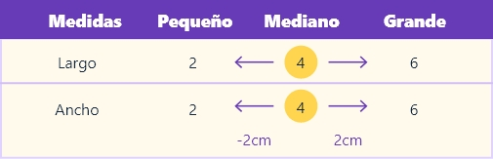

**Cómo identificar las proporciones**

Si la diferencia entre una medida y otra es de 2cm. La proporción equivale a **la manera en la que se aplica en el plano,** es decir:

* **Si sobre el plano se aplica la medida completa,** dicha medida equivale a una proporción, entonces una proporción será 2cm.
* **Si sobre el plano se aplica la mitad de la medida,**esto equivale a 1/2 proporción, 1/2 proporción será 1 cm.

**Plano completo**

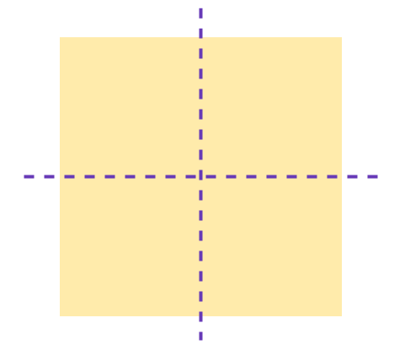

En este caso se aplica una proporción porque en el plano se está trabajando la medida total.

| **Medidas** | **Dif. x talla** | **Proporción** | **Medida aplicar en escalado** |
| --- | --- | --- | --- |
| Largo | 2 cm | Completa | 2 cm |
| Ancho | 2 cm | Completa | 2 cm |

**Plano por mitad**

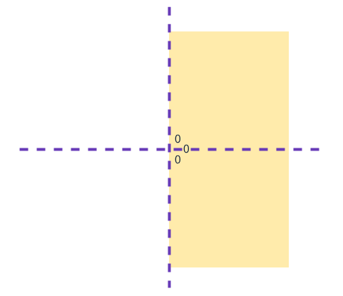

En este caso en el ancho se debe aplicar 1/2 proporción, porque en el plano se está trabajando la mitad de la medida total.

| **Medidas** | **Dif. x talla** | **Proporción** | **Medida aplicar en escalado** |
| --- | --- | --- | --- |
| Largo | 2 cm | Completa | 1 cm |
| Ancho | 2 cm | 1/1 | 1 cm |

**Ejercicio de análisis**

Realice el **escalado de la siguiente figura** teniendo en cuenta:

* El cuadro de tallas asignado
* La talla base y las medidas
* Las diferencias entre talla y talla
* La asignación de proporciones, según tipo de plano a trabajar
* El punto de origen sobre el plano cartesiano y la ubicación de la figura

1. Cuadro de tallas asignado

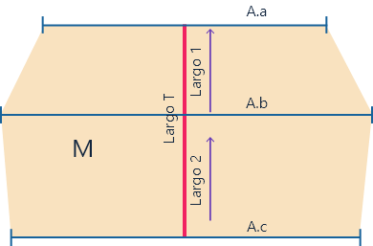

| **Medidas** | **XS** | **S** | **M** | **L** | **XL** |
| --- | --- | --- | --- | --- | --- |
| Largo T. | 5.5 | 6 | 6.5 | 7 | 7.5 |
| Largo 1 | 2 | 2.25 | 2.5 | 2.75 | 3 |
| Largo 2 | 3.5 | 3.75 | 4 | 4.25 | 4.5 |
| A.a | 3 | 5 | 7 | 9 | 11 |
| B.b | 6 | 8 | 10 | 12 | 14 |
| A.c | 5 | 7 | 9 | 11 | 13 |

| **Medidas** | **Dif. x talla** | **Prop. x medida** | **Medida aplicar en escalado** |
| --- | --- | --- | --- |
| Largo T. | 0.5 cm | 1 proporción | 0.25 cm |
| Largo 1 | 0.25 cm | 1 proporción | 0.25 cm |
| Largo 2 | 0.25 cm | 1 proporción | 0.25 cm |
| A.a | 2 cm | 1/2 proporción | 1 cm |
| B.b | 2 cm | 1/2 proporción | 1 cm |
| A.c | 2 cm | 1/2 proporción | 1 cm |

1. Punto de origen 1

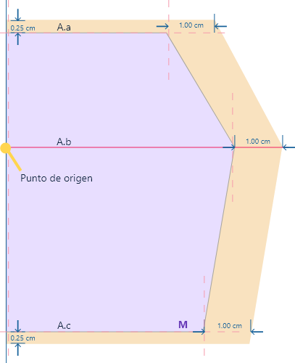

En este caso que el punto de origen está en un punto que divide el largo total.

Se debe tomar la proporción y aplicar mitad hacia arriba - mitad hacia abajo para el largo total y no perder la proporción de la figura.

1. Punto de origen 2

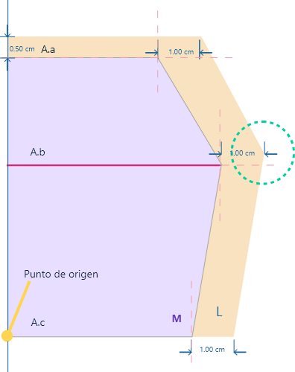

En este caso que el punto de origen está en un punto base de construcción.

Se debe tomar la proporción y aplicar toda hacia arriba para largo total y no perder la proporción de la figura.

Sin embargo, debe tener en cuenta el vértice A.b modifica a su altura, para no perder la proporción de la figura.

**Tipos de escalado**

**Escalado monobásico**

Partiendo de tallas base se obtienen las demás por aumento o reducción.

En este caso los incrementos entre tallas se mantienen constantes en toda la serie.

Crecimiento de estatura se produce aumentando ancho y largos, llamándose también escalado de crecimiento real.

* **Simple o relativo/diferencial:** se aplica cuando los incrementos de tallas varían dentro de la serie ejemplo, no se produce incremento de estatura, solo anchos.
* **Compuesto o absoluto proporcional:** los incrementos entre tallas se mantienen constantes en toda la serie, por ejemplo, se produce incremento de estatura, se aumenta anchos y largos, llamado también escalado de crecimiento real**.**

**Escalado bibásico**

Tomamos dos tallas básicas para obtener una intermedia, lo ideal es disponer de dos patrones, talla prototipo y talla límite.

Superponer patrón prototipo en el patrón límite con base en líneas comunes, una horizontal y una vertical.

Las tallas intermedias se trazan uniendo los vértices de ambos patrones por medio de puntos y dividiéndolos por el número de patrones a hallar.

**Escalado tribásico**

Se toman tres tallas para obtener una intermedia, por ejemplo, 10 – 14 – 18 para obtener la intermedia 12 - 16.

**Análisis de cuadros de tallas**

Para el análisis de cuadros de tallas se determina:

**Límites**

La más pequeña y la más grande.

**Frecuencia**

Aumento de medida talla a talla (secuencial y no secuencial - constantes y variables).

**Incremento**

Magnitud de crecimiento de la medida talla por talla.

El análisis de los anteriores dará como resultado: **valores – proporciones - rupturas de talla.**

En este caso se hace el análisis desde la talla base hasta la ruptura, identificando las medidas aplicar en el escalado del patrón base.

* **Cuadro de tallas femeninas**

Revisa el documento que pueden resultar útil para aprender más sobre el cuadro de tallas femeninas. (Revisar página 20). [Descargar](https://es.scribd.com/document/279036173/Manual-de-Patronaje-Basico-Sena)

* **Tallas de 6 a 14**

Revisa el documento que pueden resultar útil para aprender más sobre las Tallas de 6 a 14. (Revisar página 84). [Descargar](https://es.scribd.com/document/279036173/Manual-de-Patronaje-Basico-Sena)

**Procedimiento de escalado**

A continuación, se presentan ejemplos de escalado en diferentes prendas, cabe resaltar que para iniciar el proceso de escalado es necesario tener en cuenta una serie de operaciones previas como lo son:

* Definir la metodología y lógica de construcción de la prenda.
* Conocer la pieza que se va a escalar.
* Definir si es un básico o es un desarrollo de diseño.
* Definir si se va a incluir margen de costura.
* Definir el tipo de escalado que se va a trabajar.
* Analizar el cuadro de tallas.
* Analizar la diferencia por talla e identificar la medida a aplicar en el escalado.
* Analizar los puntos de escalado que se van a referenciar o modificar.

## Escalado de falda

Para iniciar el proceso de escalado se debe tener en cuenta el procedimiento anteriormente mencionado y las especificaciones para trabajar en esta prenda, haciendo claridad que es un molde que no tiene margen de costura y tampoco es una prenda. Importante verificar por ejemplo el escaldo en las pinzas, y que las medidas sean iguales en lateral delantero y posterior, entre otras.

1. 1 1 Escalado De Falda Femenino

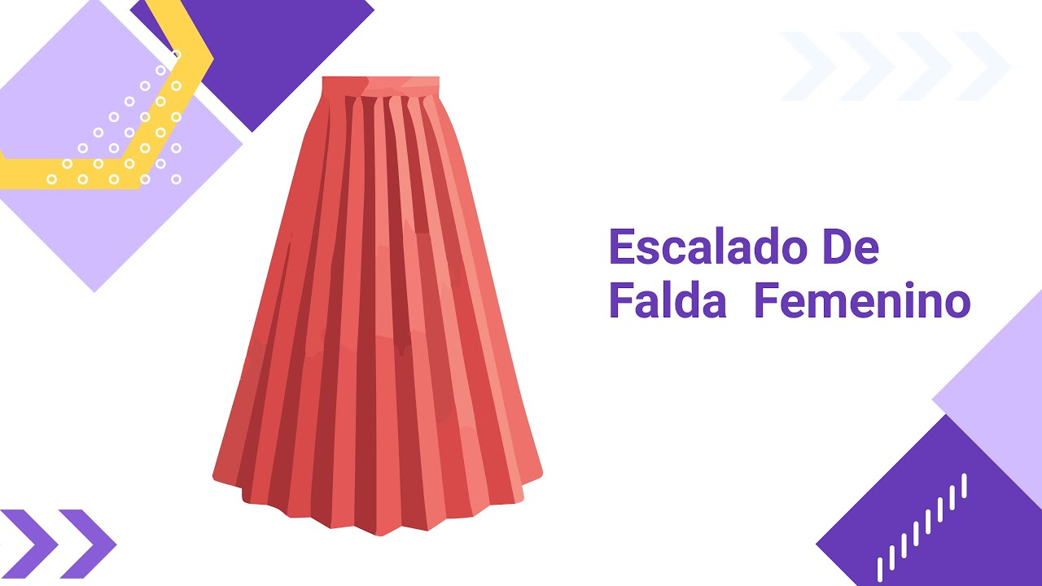

[Enlace de reproducción del video](https://www.youtube.com/watch?v=-YYkMqxaJfg)

|  |
| --- |
| Síntesis del video: 1 1 Escalado De Falda Femenino |
| El escalado de una falda femenina básica de una sola pinza comienza con el análisis del cuadro de tallas. Es importante identificar qué medidas se van a trabajar: contorno de cintura, contorno de cadera, largo de falda, altura de cadera y separación de busto. En este caso, se parte de la talla 10 como base, ya que es el punto intermedio en el cuadro de tallas analizado. Las diferencias entre tallas son cruciales para el escalado, como se observa en los incrementos de 4 cm entre la talla 6 y la 14 en contorno de cintura y cadera, y de 6 cm entre la talla 14 y la 18. También se observan incrementos en largo de falda y altura de cadera. Para el escalado, se trabaja sobre un plano cartesiano donde se alinean las líneas base, como el centro frente y la línea de cadera. Cada incremento se aplica según las proporciones indicadas, dividiendo por cuatro los incrementos de contorno y aplicando las proporciones correspondientes en largos y anchos. Las pinzas se ajustan según los incrementos en separación de busto y pueden modificarse en largo según se desee mantener o variar la longitud original. Finalmente, cada talla se escala progresivamente, asegurándose de mantener coherencia y proporción en cada uno de los puntos de referencia del patrón base. Este proceso se repite para cada talla, tomando como base la talla anterior para asegurar un escalado preciso y consistente. |

* **Plantilla escalado de falda**

La plantilla que puede resultar útil para aprender más sobre el escalado de falda revisar en la carpeta de anexos.

## Escalado de base con pinzas - superior

El proceso de escalado debe ser seguido conforme a lo planteado anteriormente, haciendo claridad que es un molde que no tiene margen de costura y tampoco es una prenda. Es importante analizar el escalado de pinzas, además verificaciones en medidas laterales, cintura, entre otras.

1. Escalado De Base Con Pinzas Superior



[Enlace de reproducción del video](https://www.youtube.com/watch?v=5w_UnxRLOBQ)

|  |
| --- |
| Síntesis del video: Escalado De Base Con Pinzas Superior |
| Vamos a trabajar el escalado de la base superior, comenzando con nuestro básico sin pinzas. Para darle un nivel de dificultad mayor y comprender cómo trasladar pinzas, tomaremos nuestros básicos y analizaremos cómo convertirlos en un *crop top* o un básico con traslado de pinza por contorno o costado. Para trasladar una pinza por contorno, comenzamos alineando el básico en la línea de profundidad de sisa y centro frente. Una vez alineado, marcamos las líneas clave: escote, hombro, sisa, punto de cintura y vértice de pinza. Luego, realizamos el traslado de pinza por costado, pasando la diferencia entre cintura y centro frente hacia el costado. Por ejemplo, si trabajamos en una escala reducida, simplemente marcamos y trasladamos la pinza, dejando una pinza de 4 cm en el delantero y otra de 2 cm en el costado. Trasladamos la pinza por costado y ajustamos por contorno, dividiendo el contorno de busto entre el número de partes necesarias. Este proceso permite ajustar el básico para trabajar con pinzas.  Después de realizar el traslado de pinza, aseguramos la recuperación del excedente de tela, es decir, el ajuste necesario para que la prenda mantenga su forma después de escalar. Este proceso se repite en el posterior, marcando las líneas necesarias para alinear la profundidad de sisa y el centro trasero. Se traslada la pinza por contorno y se ajusta según sea necesario, dependiendo del diseño y la talla. Este análisis y traslado de pinzas permiten que la prenda tenga una estructura más compleja, aumentando la dificultad del ejercicio y facilitando el aprendizaje del manejo de pinzas.  Además, antes de escalar, se debe realizar un análisis del cuadro de tallas para las prendas superiores, considerando medidas como contorno de busto, ancho de espalda, ancho de pecho, talle frente y talle atrás, entre otros. El análisis detallado de estas medidas permite comprender cómo varían entre tallas y cómo se deben ajustar durante el escalado. Al iniciar el escalado, se toma como punto de partida la línea de profundidad de sisa, que se utiliza como eje para aplicar las modificaciones necesarias en la prenda. Se ajustan medidas como el talle, el contorno de cuello y el ancho de pecho según el cuadro de tallas. El proceso de escalado implica un ajuste cuidadoso de cada punto clave, como el centro frente, el punto de cuello-hombro, y la profundidad de sisa, para asegurar que la prenda mantenga sus proporciones y estructura adecuada al pasar de una talla a otra. Por último, se revisa el posterior para realizar ajustes similares, considerando que algunas medidas, como el centro trasero, pueden requerir ajustes diferentes en comparación con el delantero.  Este proceso detallado asegura que la prenda escalada mantenga su diseño original mientras se adapta a diferentes tallas, con especial atención en la recuperación de las pinzas y la correcta aplicación de las modificaciones. Al finalizar, se logra un escalado preciso que respeta las proporciones y la estructura del diseño inicial, adaptándolo correctamente a cada talla. |

* Escalado de base con pinzas - superior

Revisa el documento que pueden resultar útil para aprender más sobre el escalado de base con pinzas – superior revisar en la carpeta de anexos.

## Escalado de básico de pantalón

En el caso de trabajar un básico de pantalón, se sigue el procedimiento de escalado, quiere decir un molde que no tiene margen de costura, ni es una prenda. Para este caso es importante verificar todas las medidas y su correspondencia tanto en posterior y delantero, por ejemplo, que las medidas de los laterales sean iguales, además en la entrepierna; otro lado de especial atención es el tiro, para que no afecte la horma de la prenda.

1. ESCALADO DE BÁSICO DE PANTALÓN

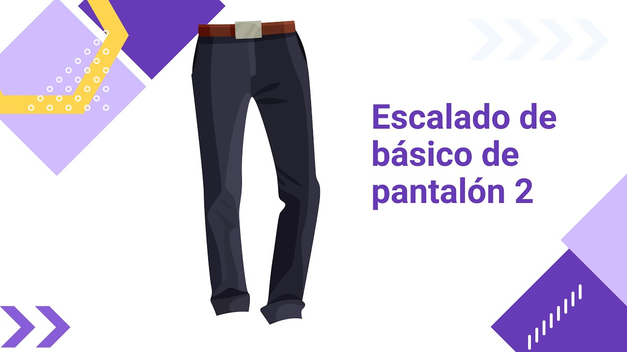

[Enlace de reproducción del video](https://www.youtube.com/watch?v=sgGEl_vjJTc)

|  |
| --- |
| Síntesis del video: ESCALADO DE BÁSICO DE PANTALÓN |
| El proceso de escalado de un pantalón básico comienza con la revisión del cuadro de tallas, prestando atención a incrementos y rupturas en medidas clave como contorno de cintura, contorno de cadera, largo de pantalón, tiro, altura de cadera, rodilla y bota. Para comenzar, se deben establecer puntos de referencia en el patrón, como la línea de apl, que se mantendrá fija durante el escalado.  El siguiente paso es ajustar las diferentes partes del patrón. Primero, se modifica el largo del pantalón y el contorno de la cintura. La cintura se amplía o reduce según el incremento definido, dividiendo la diferencia entre el centro y el costado del pantalón. Luego, se ajusta la altura de cadera y el contorno de cadera de manera similar. El tiro se modifica teniendo en cuenta tanto el contorno de cadera como la extensión de tiro, asegurando que el punto de apl se mantenga centrado.  Después, se ajusta el ancho de rodilla y el ancho de bota, siguiendo los incrementos definidos en el cuadro de tallas. Este proceso se repite para cada talla, trazando líneas desde los puntos modificados para obtener la forma del pantalón en cada talla. Finalmente, se aplica el mismo proceso al patrón posterior, teniendo en cuenta las pinzas y asegurando que todas las curvas y líneas se respeten según las características de cada talla.  Una vez completado el escalado, se revisan los puntos de intersección para asegurarse de que los patrones estén bien alineados y proporcionales, asegurando un ajuste adecuado en cada talla. |

* **Escalado de básico de pantalón**

Revisa el documento que pueden resultar útil para aprender más sobre el escalado de básico de pantalón revisar en la carpeta de anexos.

## Escalado cortes, manga, cuello

Como se ha mencionado en los anteriores escalados trabajados se debe seguir el procedimiento para estos casos, se hace referencia a prendas que ya han sido modificadas, que pueden tener margen de costura y validaciones como producto final.

Es importante analizar la simetría requerida en las piezas, en el caso de cortes la distribución de las proporciones a escalar.

1. Cortes manga cuello escalado



[Enlace de reproducción del video](https://www.youtube.com/watch?v=_GM6Ni5lDW8)

|  |
| --- |
| Síntesis del video: Cortes manga cuello escalado |
| En este punto, hemos analizado y modificado las bases del femenino, como la cadera, manga, cuello, y hemos trabajado con despieces, pasando de modificaciones básicas en plano a interpretaciones más complejas. Debemos tener en cuenta que al realizar interpretaciones, es crucial revisar el básico y considerar las diferencias que pueden surgir, como cortes princesa o francés, y el uso de pinzas. Al aplicar incrementos en una interpretación, debemos seguir los planos cartesianos marcados por los puntos de referencia como cuello-hombro, hombro-sisa, centro-frente, y cintura, asegurándonos de mantener las proporciones estandarizadas según el cuadro de tallas. Por ejemplo, si la altura de cadera es de 0,25 cm y la de talle también, la suma de estos incrementos debe aplicarse de manera paralela. En el caso de las mangas, se debe considerar tanto el largo como los incrementos en los anchos de pecho y espalda, trabajando con los ejes y puntos de intersección de la manga para lograr un escalado proporcional y coherente con el resto de la prenda. Los incrementos por contorno deben seguir la pauta de 1 cm por talla, mientras que para el largo total de la manga se trabaja con incrementos de 0,5 cm por talla, ajustando también el contorno del puño si el cuadro de tallas lo requiere. Este análisis nos permite aplicar un escalado preciso y consistente en todas las piezas de la prenda, manteniendo la coherencia en el diseño y ajuste de las diferentes tallas. |

* **Escalado cortes, manga, cuello**

Revisa el documento (análisis del escalado de acuerdo al cuadro de tallas) que pueden resultar útil para aprender más sobre el escalado cortes, manga, cuello revisar carpeta de anexos.

## Base superior masculina - análisis de escalado bibásico

En la metodología del manual de patronaje SENA se identifican análisis y modificaciones en cada una de las líneas, la línea femenina tiene un manejo diferente en masculino e infantil, en infantil y masculino se suele trabajar medidas deducidas, partiendo en la mayoría de las ocasiones con solo dos medidas del cuerpo y dejando de lado el cuadro de tallas.

Con el fin de explorar y afianzar las diferentes formas y técnicas de escalado se abordará un escalado bibásico tomando como referencia dos moldes de diferentes tallas o en su defecto tallas de por medio, en el video “Base superior masculina – análisis de escalado bibásico” podrá identificar la manera de hacer el trazo y el análisis de los aspectos a trabajar.

Este tipo de escalado se implementa para evitar el análisis del cuadro de tallas, se realiza el análisis desde la construcción o de la parte anatómica lógica del molde, despiece o la pieza.

1. Base Superior Masculina Análisis De Escalado Bibásico

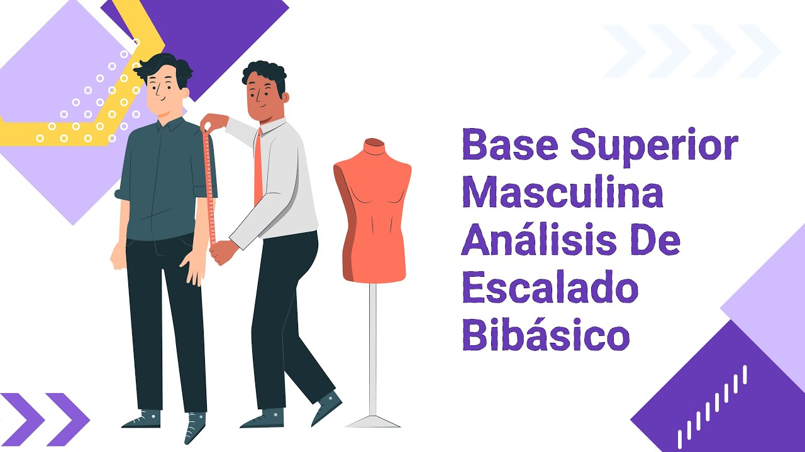

[Enlace de reproducción del video](https://www.youtube.com/watch?v=pMZ7Uxb1cl8)

|  |
| --- |
| Síntesis del video: Base Superior Masculina Análisis De Escalado Bibásico |
| El análisis de escalado masculino comienza con la consideración de que todas las medidas se presentan en pulgadas, aunque se trabaja en centímetros. Se enfoca en prendas superiores, utilizando principalmente dos medidas: el talle posterior y el contorno de pecho, a diferencia del femenino que emplea múltiples medidas. El escalado en masculino no sigue el análisis de incrementos por talla como en femenino, sino que se basa en fórmulas específicas para construir un nuevo cuadro de tallas. Se trabaja con incrementos en las tallas pares, donde se toma un básico de talla 34 y se escala hasta talla 38 para identificar puntos intermedios y continuar el escalado de manera uniforme. A diferencia del método femenino, se parte de un rectángulo base para escalar las piezas delantera y posterior, considerando puntos clave como hombro, cuello, sisa y talle, y utilizando estos puntos para marcar las intersecciones necesarias para el escalado. |

## Análisis y construcción de cuadro de tallas masculino - dxt escalado

En la metodología del manual de patronaje SENA la línea de masculino e infantil se debe identificar bajo la fórmula o el tipo de construcción de los planos o moldes para poder tener las medidas e incrementos por talla que se van a trabajar en el escalado, si bien se identifica en el manual un cuadro de tallas para cada una de estas líneas, se debe tener en cuenta que desde la construcción, por lo menos en las bases superiores, no se trabaja con el cuadro de tallas, es decir, que se debe hacer la construcción y el análisis del cuadro de tallas basándose en las fórmulas que indica cada una de las construcciones de las bases que se están trabajando, con el fin de poder identificar las diferencias por tallas que se van a aplicar en el escalado.

Ya después de tener la construcción del cuadro de tallas o identificar las tallas reales que se aplican sobre el trazo o molde se debe hacer el análisis de los puntos y movimientos de escalado que se van a referenciar o modificar.

1. Análisis Y Construcción De Cuadro De Tallas Masculino Dxt Escalado

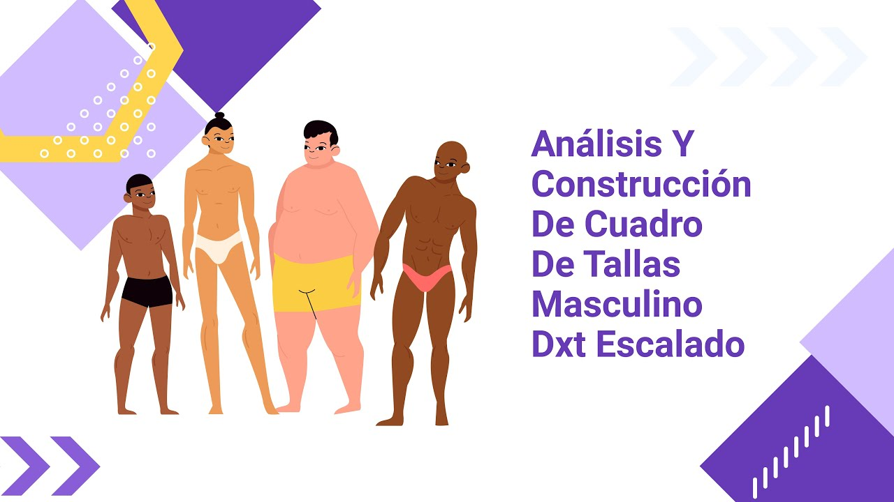

[Enlace de reproducción del video](https://www.youtube.com/watch?v=KcHaLNoyFVI)

|  |
| --- |
| Síntesis del video: Análisis Y Construcción De Cuadro De Tallas Masculino Dxt Escalado |
| Para iniciar el análisis del escalado en masculino, debemos considerar varios parámetros clave. Primero, es crucial entender el cuadro de tallas presentado en la página 64 del manual de patronaje, que está en pulgadas. Este cuadro diferencia entre tallas para prendas superiores e inferiores. Las tallas superiores se basan en el contorno de cuello, mientras que las inferiores se categorizan por el contorno de cintura. Cuando trabajamos con tallas para prendas inferiores, la talla indicada no siempre corresponde directamente a la medida del contorno de cintura, sino que debemos buscar la talla adecuada en función de esta medida.  Históricamente, las tallas masculinas se basaban en incrementos de 4 pulgadas, lo que significa que se trabajaba principalmente con tallas pares como 34, 38, 42, etc. Aunque hoy en día existen tallas de 1 pulgada, para el análisis y escalado, se recomienda trabajar con tallas pares o impares, no entre tallas.  La conversión de pulgadas a centímetros es esencial para adaptar las medidas. Mientras que los moldes se trazan en centímetros, el cuadro de tallas original está en pulgadas. Debemos transformar estas medidas a centímetros para su correcta aplicación. Al hacer esta conversión, es importante redondear las fracciones de pulgadas a valores prácticos en centímetros.  En cuanto al escalado, trabajaremos con medidas deducidas y fórmulas para las prendas superiores. Cada patrón, ya sea *Slim fit*, clásico o sastre, requiere su propio análisis basado en las fórmulas y medidas deducidas. Para los patrones *Slim fit*, por ejemplo, debemos calcular las diferencias de medidas entre tallas y aplicar estos cambios en los moldes. Las diferencias en medidas como el contorno de pecho, largo de talle, y ancho de escote se deben ajustar de acuerdo con el análisis de tallas.  En resumen, el proceso implica la conversión del cuadro de tallas de pulgadas a centímetros, la aplicación de fórmulas y medidas deducidas, y la adaptación precisa de los incrementos por talla. Este enfoque asegura que el escalado se realice de manera efectiva, manteniendo la proporción y la exactitud en las prendas masculinas. |

* **Análisis y construcción de cuadro de tallas masculino - dxt escalado**

Revisa el documento que pueden resultar útil para aprender más sobre el análisis y construcción de cuadro de tallas masculino revisar en la carpeta de anexos.

## Modificación de moldes - análisis sobre medidas

Para el desarrollo de prendas y escalado de moldes se debe tener en cuenta que en algunas ocasiones se hace un análisis sobre medidas o sobre requerimientos de clientes específicos, algunas de ellas pueden ser modificaciones por talles, por anchos o por contornos. Este tipo de modificaciones se deben tener en cuenta al momento de realizar las prendas.

En el presente video se podrá encontrar una explicación general sobre cómo y de qué manera se puede implementar este tipo de modificaciones, con mayor relevancia en los moldes que se han desarrollado a lo largo del programa.

1. Modificación De Moldes Análisis Sobre Medidas



[Enlace de reproducción del video](https://www.youtube.com/watch?v=AD1BNSkDZOY)

|  |
| --- |
| Síntesis del video: Modificación De Moldes Análisis Sobre Medidas |
| El análisis del escalado en prendas sobremedida requiere un enfoque detallado que va más allá de los cuadros de tallas básicos. A medida que se trabajan con diferentes siluetas y tipos de cuerpos, se deben ajustar las medidas para reflejar las características específicas de cada cliente. En lugar de dividir el contorno en partes iguales como en la producción industrial, se debe considerar cómo las medidas cambian en diferentes áreas del cuerpo, especialmente en el contorno del busto, la cintura y la cadera.  Es esencial analizar cómo se distribuyen las medidas del contorno entre el delantero y el posterior, ya que estas medidas no siempre son iguales. Por ejemplo, el contorno del busto puede ser significativamente mayor en la parte delantera que en la trasera. Para ajustar estas variaciones, se deben tomar medidas específicas para el contorno del busto, la cintura y la cadera, y ajustar el patrón en consecuencia.  Además, el largo del talle también debe adaptarse según la forma del busto y el volumen. Un busto más grande puede requerir una mayor recuperación de talle hacia abajo para garantizar un ajuste adecuado. Las diferencias en la forma del busto, como el volumen hacia arriba o hacia abajo, también deben tenerse en cuenta para evitar que la prenda se levante o se ajuste incorrectamente.  Al realizar estos ajustes, se puede usar el análisis de las diferencias entre tallas para modificar los patrones básicos y adaptarlos a las medidas específicas del cliente. Esto incluye ajustes en el costado, el hombro, el centro frente y el centro atrás. La clave es realizar un análisis cuidadoso de las medidas del cliente y adaptar el patrón para asegurar un ajuste perfecto y satisfactorio. |

# Escalado en Optitex

A nivel general, el escalado digital o a través de un software de patronaje se trabaja de la misma manera o con el mismo análisis que se hace de forma manual, en esta ocasión únicamente se va a abordar la programación, herramientas y reconocimiento de la interfaz del programa Optitex para hacer cualquier tipo de escalado, de esta manera se tomará como referente la base de falda; sin embargo, estos mismos pasos y esta misma configuración aplica para cualquier tipo de base, prenda, trazo, molde o interpretación.

1. ESCALADO EN OPTITEX



[Enlace de reproducción del video](https://www.youtube.com/watch?v=fbK-zaZa4d4)

|  |
| --- |
| Síntesis del video: ESCALADO EN OPTITEX |
| Para iniciar el escalado de una falda básica en Optitex, primero asegúrate de que todos los puntos de escalado tengan el atributo correspondiente y elimina el atributo de los puntos que no escalan. Activa las herramientas de escalado desde el menú y configura la tabla de tallas, añadiendo tallas menores y mayores según sea necesario. Revisa y ajusta los colores para identificar fácilmente cada talla. Luego, utiliza la herramienta de escalado para ajustar los valores en los ejes X y Y según las especificaciones del patrón. Copia y pega los valores de escalado entre puntos similares para asegurar consistencia. Si cometes errores, usa las herramientas de "voltear escalado" para corregir los valores. Finalmente, genera el despiece del nido de escalado y asegúrate de que todas las piezas estén actualizadas y escaladas correctamente. Este proceso es aplicable a otras prendas, siguiendo los mismos pasos para ajustar y descomponer el patrón. |

* **Escalado en Optitex**

Revisa el video que puede resultar útil para aprender más sobre el escalado en Optitex. [Ir al sitio](https://www.youtube.com/watch?v=V81Fjuq8XWs)

# Síntesis

El proceso de escalado es el último paso del patronaje, entendiendo los cuadros de tallas se realiza el análisis detallado de las prendas y se definen las medidas específicas para cada talla. Cada empresa tiene su propio cuadro de tallas, pero el proceso de escalado, sea digital o manual siempre es el mismo. En el siguiente diagrama se presentan los temas más significativos tratados dentro de este componente:

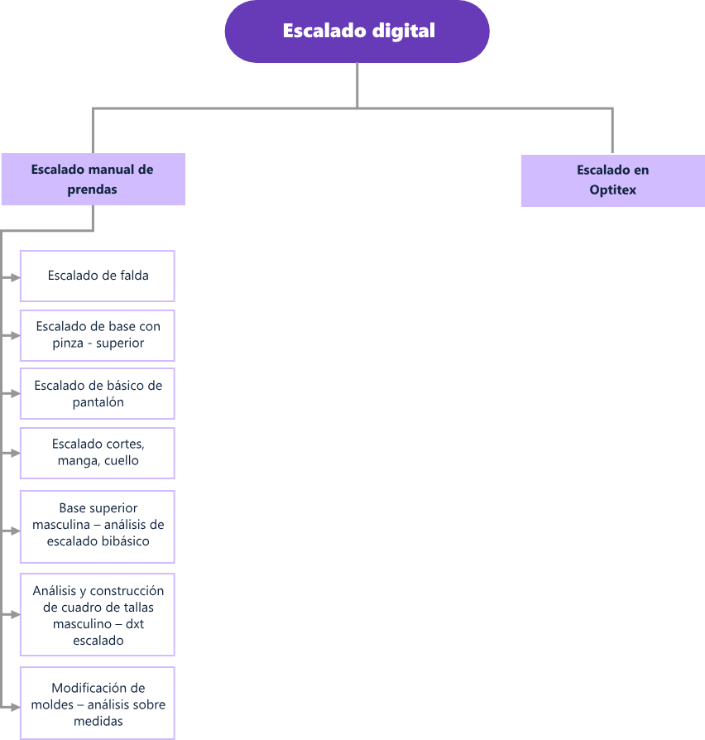

# Material complementario

| **Tema** | **Referencia APA del material** | **Tipo** | **Enlace** |
| --- | --- | --- | --- |
| Escalado Masculino | Gaviria F., (2018). Manual escalado masculino | Documento | Consultar en la carpeta de anexos el documento patronaje_escalado_linea_masculina |

# Referencias bibliográficas

Gutiérrez, L., Moncayo, A., Tanaka, K., Kimura, F., Moreno, D. (2011). Manual de patronaje básico e interpretación de diseños. Servicio Nacional de Aprendizaje SENA.<https://www.scribd.com/document/279036173/Manual-de-Patronaje-Basico-Sena>

Harpersbazaar. (2019). La ropa que eliges afecta a tu estado de ánimo y cerebro, según expertos. En arpersbazaar.mx.<https://www.harpersbazaar.mx/cuerpo-mente/la-ropa-que-eliges-afecta-a-tu-estado-de-animo-y-cerebro-segun-expertos>

Lafuente M., Navarro J., y Navarro J. (2005). Ilustración de moda: dibujo plano.

Laver, J., Albizua, H., y Fortea, B. (1990). Breve historia del traje y la moda. Sistema de Bibliotecas SENA.<https://www.scribd.com/document/394130880/Laver-James-Breve-Historia-Del-Traje-y-La-Moda-pdf>

Sociedad Americana de Ensayos y Materiales (ASTM). (2003). Textiles. Editorial Staff. [Book].

Szkutnicka, B., Cuenca, C., Koyama, A. (2010). El dibujo técnico de moda paso a paso.

Vélez, M., García M., Hincapié L. (1996). Patronaje y escalado línea interior y deportiva. Servicio Nacional de Aprendizaje SENA. <https://www.scribd.com/document/574961362/SENA-Patronaje-y-escalado-Linea-interior-deportiva>

# Créditos

**ECOSISTEMA DE RECURSOS EDUCATIVOS DIGITALES**

|  |  |  |
| --- | --- | --- |
| Milady Tatiana Villamil Castellanos | Responsable del Ecosistema | Dirección General |
| Claudia Johanna Gómez Pérez | Responsable de Línea de Producción | Regional Santander - Centro Agroturístico |

|  |  |  |
| --- | --- | --- |
| Lizeth Maritza Rodríguez Beltrán | Instructora Técnica | Regional Distrito Capital - Centro de Manufactura en Textil y Cuero |
| Natalia Andrea Bueno Pizarro | Diseñadora y Evaluadora Instruccional | Distrito Capital – Centro para La Industria de la Comunicación Gráfica |
| Julia Isabel Roberto | Diseñadora y Evaluadora Instruccional | Distrito Capital – Centro para La Industria de la Comunicación Gráfica |
| Carolina Jiménez Suescún | Evaluadora Instruccional | Regional Santander - Centro Agroturístico |

**CONTENIDO INSTRUCCIONAL**

**DISEÑO Y DESARROLLO DE RECURSOS EDUCATIVOS DIGITALES**

|  |  |  |
| --- | --- | --- |
| Yazmin Rocio Figueroa Pacheco | Diseñadora de Contenidos Digitales | Regional Santander - Centro Agroturístico |
| Pedro Alonso Bolivar González | Desarrollador *Fullstack* | Regional Santander - Centro Agroturístico |
| María Alejandra Vera Briceño | Animadora y Productora Multimedia | Regional Santander - Centro Agroturístico |

**VALIDACIÓN RECURSO EDUCATIVO DIGITAL**

|  |  |  |
| --- | --- | --- |
| Laura Paola Gelvez Manosalva | Validadora de Recursos Educativos Digitales | Regional Santander - Centro Agroturístico |
| Erika Fernanda Mejía Pinzón | Evaluadora para Contenidos Inclusivos y Accesibles | Regional Santander - Centro Agroturístico |